**ưHOMEWORK WEEK 5:**

**SET, HASH and MAP**

Bài 1: What are two desirable properties of a hash function?

+ Uniformity

+ Collision properties

Bài 2: Vẽ hàm băm 11 mục từ việc sử dụng hàm băm h(i) = (2i+5) mod 11 thành các khóa băm 12, 44, 13, 88, 23, 94, 11, 39, 20, 16, 5.

|  |  |  |  |  |  |  |  |  |  |  |  |
| --- | --- | --- | --- | --- | --- | --- | --- | --- | --- | --- | --- |
| Vị trí | 0 | 1 | 2 | 3 | 4 | 5 | 6 | 7 | 8 | 9 | 10 |
| Khóa i | 12 | 44 | 13 | 88 | 23 | 94 | 11 | 39 | 20 | 16 | 5 |
| h(i) | 29 | 93 | 31 | 181 | 51 | 193 | 27 | 83 | 45 | 37 | 15 |
| Giá trị | 7 | 5 | 9 | 5 | 7 | 6 | 5 | 6 | 1 | 4 | 4 |

1. Giả sử va chạm được xử lý bằng cách nối chuỗi.

1. Giả sử va chạm được xử lý bằng cách thăm dò tuyến tính.

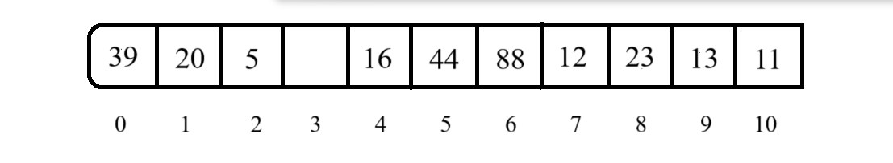

Bài 3: Vẽ hàm băm 17 mục từ việc sử dụng hàm băm h(i) = (i+3) mod

17 để băm các khóa 1, 3, 18, 8, 23, 35, 11, 36, 20, 16.

|  |  |  |  |  |  |  |  |  |  |  |
| --- | --- | --- | --- | --- | --- | --- | --- | --- | --- | --- |
| Vị trí | 0 | 1 | 2 | 3 | 4 | 5 | 6 | 7 | 8 | 9 |
| Khóa i | 1 | 3 | 18 | 8 | 23 | 35 | 11 | 36 | 20 | 16 |
| h(i) | 4 | 6 | 21 | 11 | 26 | 38 | 14 | 39 | 23 | 19 |
| Giá trị | 4 | 6 | 4 | 11 | 9 | 4 | 11 | 2 | 3 | 16 |

1. Giả sử va chạm được xử lý bằng cách nối chuỗi.

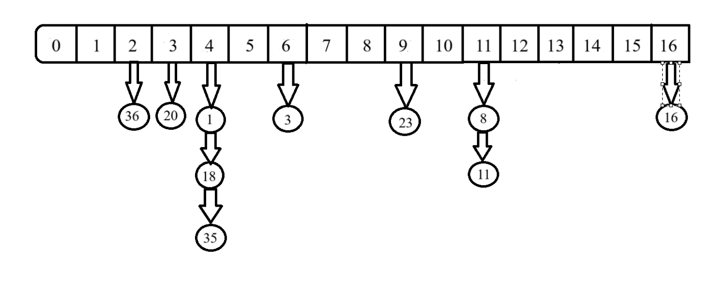

1. Giả sử va chạm được xử lý bằng cách thăm dò tuyến tính.

